《七大洲四大洋》学程拓展
拓展阅读：第八大洲真的存在吗？
2005年9月，埃塞俄比亚北部某地的地面突然下沉10英尺，迅速向两侧裂开，裂开的大洞足以将数头骆驼和数只山羊吞没。在接下来三周时间，这个地方发生了160次地震，形成一个宽25英尺、长约0.34英里的大裂缝。
据英国广播公司网站2017年2月17日报道，科研人员说，在新西兰周围发现了一块名为"西兰洲"的新大陆，可能将成为世界第八大洲。
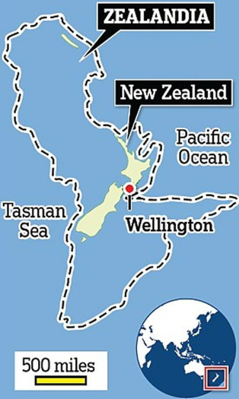
西兰大陆原有总面积达到490万平方公里，涵盖了现在新西兰的南岛、北岛、还有澳洲豪勋爵岛、以及法属新喀里多尼亚等地。但是在8500万年前，因为地质变动93%的区域全部沉入海底，只有新西兰和少数几个岛屿还存在。
为什么它没有写进教科书呢？
事实上，科学界的这种发现挑战了原有的人类认识世界的方式。因为“西兰洲”和我们其他的七大洲有着非常不同的特点——人们是难以想象一个水下大洲。而作为一个要写进教科书的内容，它仅仅得到部分科学家的支持是完全不够的，它需要能够说服所有的人。因此，目前人们对这块大陆仍存在着诸多的未知和不解，因此写进教科书也并不是什么非常紧急的事情。
西兰大陆示意图
不过在现实之中也存在一个“第八大陆”。
这个大陆位于美国西海岸和夏威夷之间，不是由岩石和土地构成，而是由400多万吨塑料垃圾组成。它的面积达到了340万平方公里，目前仍在快速增长中，过去的十年里，它的面积增加了两倍，“土地”也越来越坚实。
排山蹈海，沧海桑田，大自然需要用亿万年时间来完成的工作，人类却用了不到百年，不知道这是一种成就还是一种讽刺。

